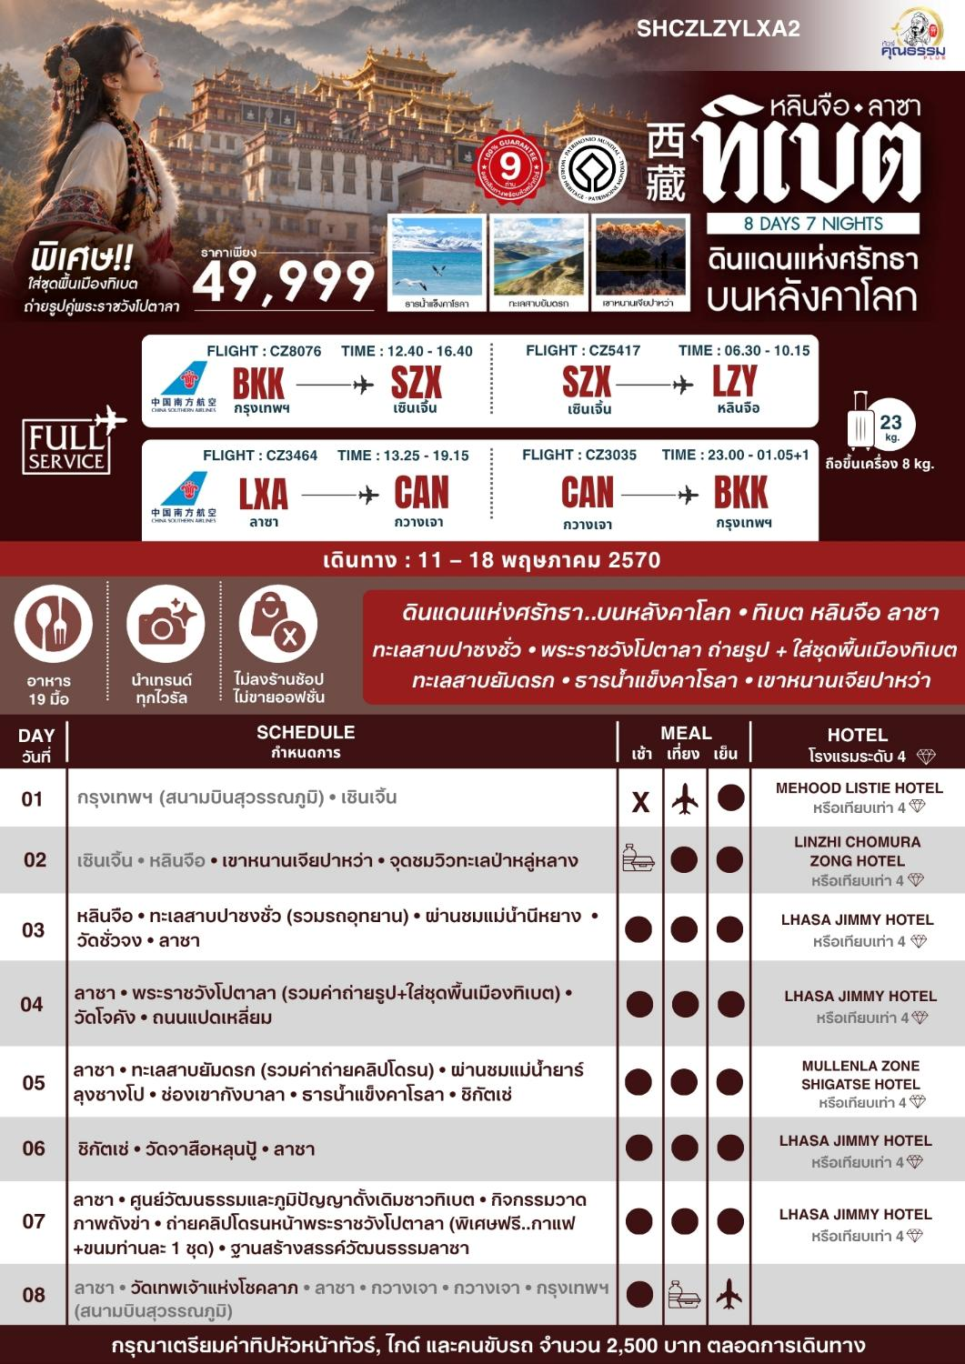
อัตราค่าบริการ (ราคาต่อท่าน)
คณะจอยทัวร์ขั้นต่ำ 9 ท่านออกเดินทางพร้อมหัวหน้าทัวร์
วันเดินทาง | ราคาทัวร์ผู้ใหญ่  พักห้องละ 2 ท่าน  (9 ท่านออกเดินทาง) | พักเดี่ยว  จ่ายเพิ่ม | ราคาทัวร์ผู้ใหญ่  ไม่รวมตั๋ว
11 – 18 พฤษภาคม 2570 | 49,999 บาท/ท่าน | 9,000 บาท/ท่าน | ไม่รับจอยแลนด์
*** หากสายการบินมีการปรับราคาภาษีน้ำมันขึ้น ทางบริษัทฯ ขอสงวนสิทธิ์เก็บค่าภาษีน้ำมันเพิ่มตามความเป็นจริง ก่อนการเดินทาง **ราคาทัวร์นี้เช็คภาษีน้ำมัน ณ วันที่ 2 ต.ค.69**

โปรแกรมการเดินทาง
วันแรก กรุงเทพฯ (สนามบินสุวรรณภูมิ) • เซินเจิ้น (CZ8076:12.40-16.40)

09.00น. คณะพร้อมกันที่ สนามบินสุวรรณภูมิ ณ อาคารผู้โดยสารขาออก (ระหว่างประเทศ) ชั้น 4 ประตู 9 บริเวณ ISLAND-U สายการบิน CHINA SOUTHERN AIRLINE (CZ) โดยมีเจ้าหน้าที่จากทางบริษัทฯ คอยให้การต้อนรับ และอำนวยความสะดวกด้านสัมภาระและเอกสารให้กับท่าน
12.40 น. เหินฟ้าสู่ เซินเจิ้น โดยสายการบิน CHINA SOUTHERN AIRLINE เที่ยวบินที่ CZ8076
• เที่ยวบินหรือเวลาอาจมีการเปลี่ยนแปลง ทั้งนี้ขึ้นอยู่กับสายการบินเป็นผู้กำหนด
• ขอสงวนสิทธิ์ในการเลือกที่นั่งบนเครื่องบิน เนื่องจากการจัดที่นั่งบนเครื่องบิน เป็นสิทธิ์ของเจ้าหน้าที่เช็คอิน ซึ่งทางบริษัทไม่สามารถเข้าไปแทรกแซงได้

กรณีผู้เดินทาง ต้องการขอวีลแชร์ที่สนามบิน กรุณาแจ้งกับทางบริษัททัวร์ฯทันที หลังจากที่ท่าน
ชำระเงินมัดจำค่าทัวร์เรียบร้อยแล้ว
หมายเหตุ: หากผู้เดินทางต้องการนำวีลเเชร์ส่วนตัวไปเอง จะต้องเป็นวีลแชร์ที่ไม่มีแบตเตอรี่

(บริการอาหารและเครื่องดื่มบนเครื่อง)

**การบริการอาหารและเครื่องดื่มบนเครื่องบิน เป็นบริการของสายการบิน ทั้งนี้อาจจะมีการเปลี่ยนแปลงได้ขึ้นอยู่กับนโยบายของสายการบิน โดยไม่ต้องเเจ้งให้ทราบล่วงหน้า**
16.40 น. เดินทางถึง เซินเจิ้น ตั้งอยู่ทางตอนใต้ของมณฑลกวางตุ้ง ติดกับฮ่องกงทางทิศใต้เป็นเขตเศรษฐกิจพิเศษที่สำคัญที่สุดแห่งหนึ่งของจีน และเป็นศูนย์กลางของนวัตกรรมและเทคโนโลยีระดับโลกหลังผ่านพิธีการตรวจคนเข้าเมือง และนำท่านรับกระเป๋าสัมภาระเรียบร้อยแล้ว นำท่านเดินทางสู่ภัตตาคาร
ค่ำ รับประทานอาหารค่ำ ณ ภัตตาคาร
พักที่ MEHOOD LESTIE HOTEL หรือเทียบเท่าระดับ 4
วันที่สอง เซินเจิ้น • หลินจือ (CZ5417:06.30-10.15) • เขาหนานเจียปาหว่า • จุดชมวิวทะเลป่าหลู่หลาง

อาหารเช้า บริการ SNACK BOX ท่านละ 1 ชุด
นำท่านเดินทางสู่ สนามบินเซินเจิ้น เพื่อเดินทางต่อไปยัง หลินจือ
06.30 น. เหินฟ้าสู่ หลินจือ โดยสายการบิน CHINA SOUTHERN AIRLINE เที่ยวบินที่ CZ5417
10.15 น. เดินทางถึง สนามบินหลินจือ หรือ “หลินจือตี้ชู” อีกหนึ่งจุดหมายปลายทางด้านการท่องเที่ยวที่มีชื่อเสียงของเขตปกครองตนเองทิเบต ดินแดนแห่งการกล่าวขานนามว่าเป็น “ราชบัลลังก์แห่งดวงอาทิตย์” ซึ่งตั้งอยู่ทางตะวันออกเฉียงใต้ของเขตปกครองตนเองทิเบต โดยตัวเมืองหลินจือนั้นตั้งอยู่ที่ระดับความสูงประมาณ 3000 เมตร ** เส้นทางนี้บริการท่านด้วยรถ V.I.P (ที่นั่ง 2+1) และบนรถมีบริการ ถังออกซิเจน เนื่องจากเส้นทางนี้ เป็นที่ราบสูงเหนือระดับน้ำทะเล ประมาณ 3,650-4,000 เมตร สภาพอากาศเบาบาง อาจจะมีอาการแพ้
ที่ราบสูงได้**
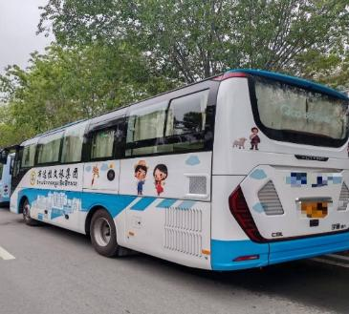
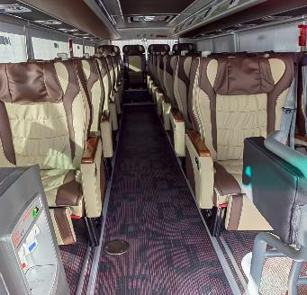
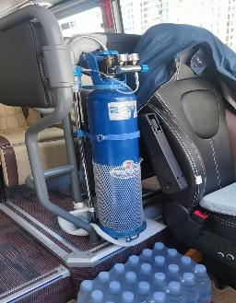

เที่ยง รับประทานอาหารกลางวัน ณ ภัตตาคาร
บ่าย นำท่าน ชมวิวยอดเขาหนานเจียปาหว่า หรือภาษาทิเบตแปลว่า หอกสูงเสียดฟ้าคราม มีความสูงจากระดับน้ำทะเล 7,782 เมตร โดย ยอดเขาหนานเจียปาหว่า ตั้งอยู่ในเมืองหลินจือ เขตปกครองตนเองทิเบต (ซีจ้าง) ทางตะวันตกเฉียงใต้ของจีน และเป็นส่วนหนึ่งของเทือกเขาหิมาลัย โดยตัวยอดเขามีลักษณะเฉพาะ เป็นรูปทรงสามเหลี่ยม ถูกปกคลุมด้วยหิมะ และรายล้อมด้วยมวลเมฆ หมอก ตลอดทั้งปี จนกลายเป็นอีกหนึ่งแหล่งท่องเที่ยวที่มีทิวทัศน์สวยอันซีนแห่งหนึ่งของโลกเลยก็ว่าได้
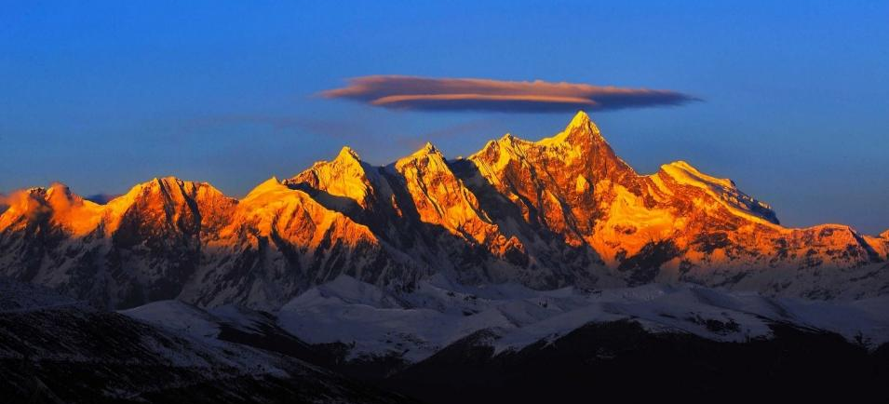

จากนั้นนำท่านเที่ยวชม จุดชมวิวทะเลป่าหลู่หลาง เป็นป่าในภูเขาเมฆและทะเลหมอก ภาษาทิเบต Lulang แปลว่า "หุบเขามังกรกษัตริย์" สถานที่ท่องเที่ยวทั้งหมดงดงามราวกับภาพวาด มีภูเขาหิมะอยู่รอบๆคอกไม้เขียวขจีในคูน้ํา และยังมีทุ่งหญ้าที่เรียบร้อยเหมือนการตัดแต่งด้วยมือ บ้านเรือนหลายหลังถูกสร้างขึ้นในป่าบนภูเขาที่ล้อมรอบด้วยน้ำและลำธารรอบๆคดเดคี้ยว และนับพันของดอกไม้ป่า
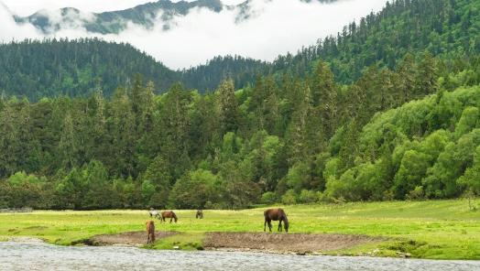
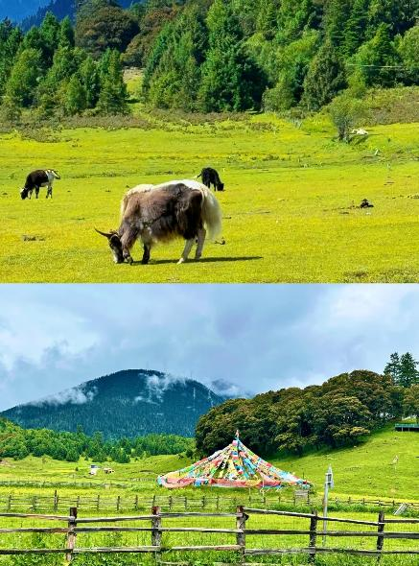

จากนั้นนำท่านเดินทางกลับสู่ หลินจือ (ใช้เวลาเดินทางประมาณ 3 ชั่วโมง) อีกหนึ่งจุดหมายปลายทางด้านการท่องเที่ยวที่มีชื่อเสียงของเขตปกครองตนเองทิเบต ดินแดนแห่งการกล่าวขานนามว่าเป็น “ราชบัลลังก์แห่งดวงอาทิตย์” ซึ่งตั้งอยู่ทางตะวันออกเฉียงใต้ของเขตปกครองตนเองทิเบต โดยตัวเมืองหลินจือนั้นตั้งอยู่ที่ระดับความสูงประมาณ 3000 เมตร
ค่ำ รับประทานอาหารค่ำ เมนู...ไก่อบหม้อหิน
พักที่ LINZHI CHOMURA ZONG HOTEL หรือเทียบเท่าระดับ 4
วันที่สาม หลินจือ • ทะเลสาบปาซงชั่ว (รวมรถอุทยาน) • ผ่านชมแม่น้ำนีหยาง • วัดชั่วจง • ลาซา

เช้า รับประทานอาหารเช้า ณ ห้องอาหารโรงแรม
นำท่านเดินทางสู่ ทะเลสาบปาซงชั่ว (ใช้เวลาเดินทางประมาณ 2 ชั่วโมง) ระหว่างทางผ่านชม แม่น้ำนีหยาง ระหว่างเส้นทาง สัมผัสธรรมชาติอันงดงามของดินแดนทิเบต
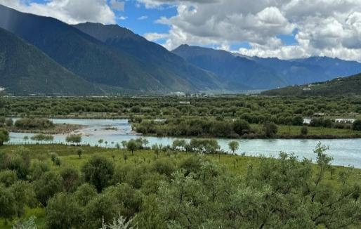
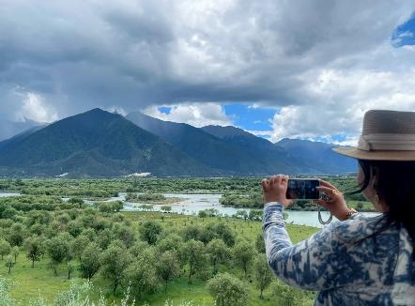

จากนั้นนำท่านชม ทะเลสาบปาซงชั่ว (รวมรถอุทยาน) หรือที่รู้จักกันในชื่อ ทะเลสาบชั่วเกา มีความหมายว่า “สายน้ำสีเขียว” โดดเด่นด้วยสีของผืนน้ำที่ไล่ระดับแตกต่างกันไป ทั้งเฉดสี ความเข้ม และความงดงาม สะท้อนทิวทัศน์ภูเขาโดยรอบอย่างมีเสน่ห์
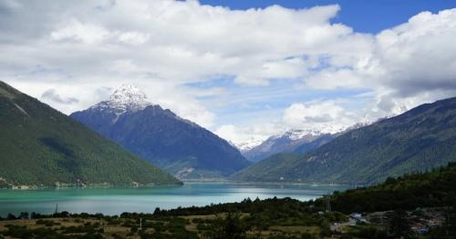
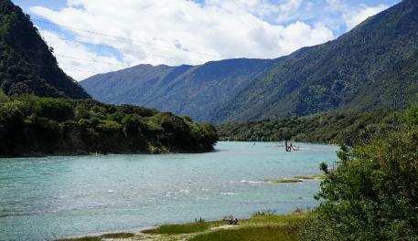

นำท่านสู่ วัดชั่วจง สัมผัสบรรยากาศของวัดพุทธทิเบตท่ามกลางธรรมชาติอันงดงาม ชมสถาปัตยกรรมและบรรยากาศภายในวัด พร้อมเรียนรู้เรื่องราวเกี่ยวกับศาสนาพุทธแบบทิเบตและวิถีความศรัทธาของชาวท้องถิ่น สัมผัสความสงบและกลิ่นอายวัฒนธรรมทิเบตอย่างใกล้ชิด
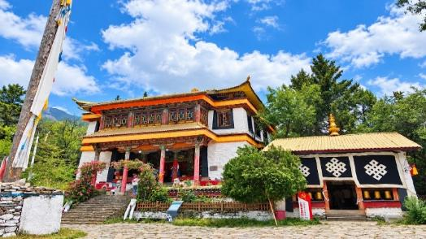
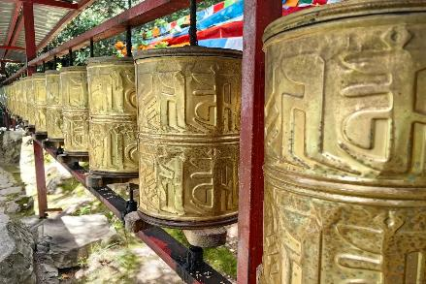

ค่ำ รับประทานอาหารค่ำ ณ ภัตตาคาร
นำท่านเดินทางสู่ ลาซา (ใช้เวลาเดินทางประมาณ 5 ชั่วโมง) เมืองหลวงของเขตปกครองตนเองทิเบต โดยตั้งอยู่ห่างจากตัวเมืองไปทางตะวันตกเฉียงใต้ราว 62 กิโลเมตร ตัวสนามบินตั้งอยู่ที่ระดับความสูง 3,570 เมตรเหนือระดับน้ำทะเล ทำให้สนามบินแห่งนี้เป็นท่าอากาศยานที่อยู่สูงเป็นอันดับ 12 ของโลก
พักที่ LHASA JIMMY HOTEL หรือเทียบเท่าระดับ 4
วันที่สี่ ลาซา • พระราชวังโปตาลา (รวมค่าถ่ายรูป+ใส่ชุดพื้นเมืองทิเบต) • วัดโจคัง • ถนนแปดเหลี่ยม

เช้า รับประทานอาหารเช้า ณ ห้องอาหารโรงแรม
นำท่านเดินทางสู่ พระราชวังโปตาลา (รวมค่าถ่ายรูป+ใส่ชุดพื้นเมืองทิเบตเท่านั้น ไม่รวมค่าแต่งหน้า) เป็นสถานที่ที่มีชื่อเสียงของโลก สร้างขึ้นในสมัยพุทธศตวรรษที่ 13 มีเนื้อที่ 120,000 ตารางเมตร ตั้งอยู่บนยอดเขาแดงเป็นอาคาร 13 ชั้น มีห้อง 1,000 ห้อง สูง 1,017 เมตร สร้างโดยกษัตริย์ซงเซินกัมโป ใน ค.ศ.7 สร้างขึ้นไว้สำหรับพระมเหสี 2 องค์ที่เป็นชาวจีนและชาวเนปาล ต่อมาใช้เป็นสถานศึกษาพระธรรมมีพระลามะเป็นผู้ปกครอง โดยแบ่งเป็น 3 ส่วน คือ สีขาว เขตสังฆวาส ใช้เป็นที่พำนักของสงฆ์ ส่วนสีแดง เป็นส่วนพุทธวาส ประกอบด้วยสถูปทองคำและของมีค่าต่างๆ ส่วนสุดท้ายคือ สีเหลือง เป็นตัวเชื่อมกลาง และมุมนี้อยู่บน แบงก์ 50 หยวน แนะนำให้เตรียมแบงก์ 50 หยวนไปถ่ายรูปเช็คอินกับพระราชวัง
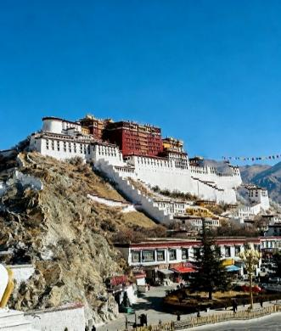
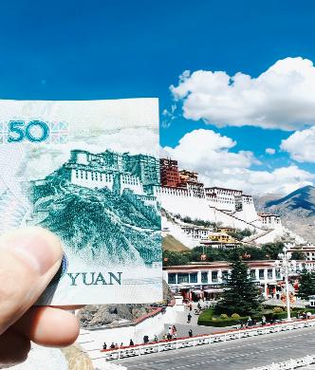
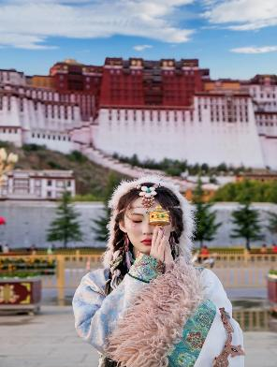

เที่ยง รับประทานอาหารกลางวัน ณ ภัตตาคาร
บ่าย นำท่านชม วัดโจคัง ภาษาจีนเรียก วัดต้าเจ้าซื่อ เป็นวัดที่ถือว่าเป็นศูนย์รวมจิตใจ และศักดิ์สิทธิ์ที่สุดของชาวทิเบต สร้างในสมัยของกษัตริย์ซงจ้านกันปู้ เพื่อไว้เป็นที่ประดิษฐานของพระพุทธรูปที่มเหสี ศิลปะการก่อสร้างมีจุดเด่นตรงที่นำเอาศิลปะของ 4 ชาติ มาผสมกันคือ ทิเบต จีน เนปาล และอินเดีย
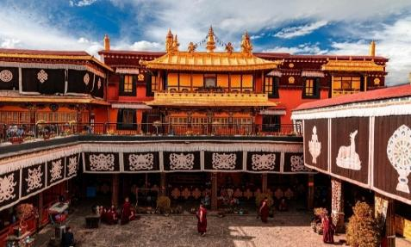
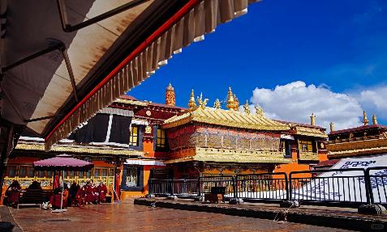

จากนั้นนำท่านช้อปปิ้งสินค้าพื้นมืองนานาชนิดที่ ถนนแปดเหลี่ยม ที่ล้อมรอบวัดโจคัง ซึ่งจะมีสินค้าพื้นเมืองนานาชนิดและเป็นแหล่งช้อปปิ้งที่ใหญ่ที่สุดในนครลาซา
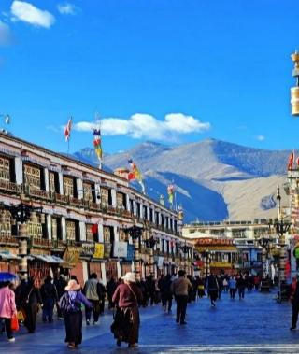
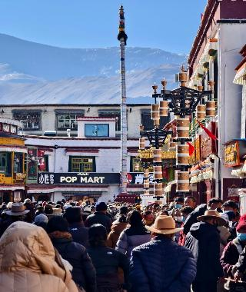
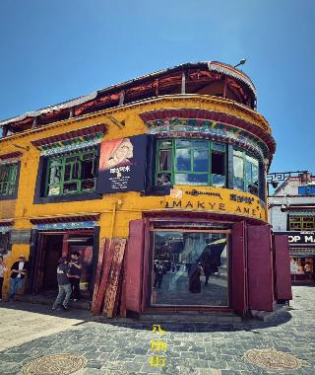

ค่ำ รับประทานอาหารค่ำ ณ ภัตตาคาร
พักที่ LHASA JIMMY HOTEL หรือเทียบเท่าระดับ 4

วันที่ห้า ลาซา • ทะเลสาบยัมดรก (รวมค่าถ่ายคลิปโดรน) • ผ่านชมแม่น้ำยาร์ลุงซางโป • ช่องเขากังบาลา • ธารน้ำแข็งคาโรลา • ชิกัตเซ่

เช้า รับประทานอาหารเช้า ณ ห้องอาหารโรงแรม
นำท่านเดินทางสู่ ทะเลสาบยัมดรก (ใช้เวลาเดินทางประมาณ 2 ชั่วโมง) ระหว่างทาง ผ่านชมแม่น้ำยาร์ลุงซางโป สัมผัสเส้นทางธรรมชาติอันงดงามบนที่ราบสูงทิเบต
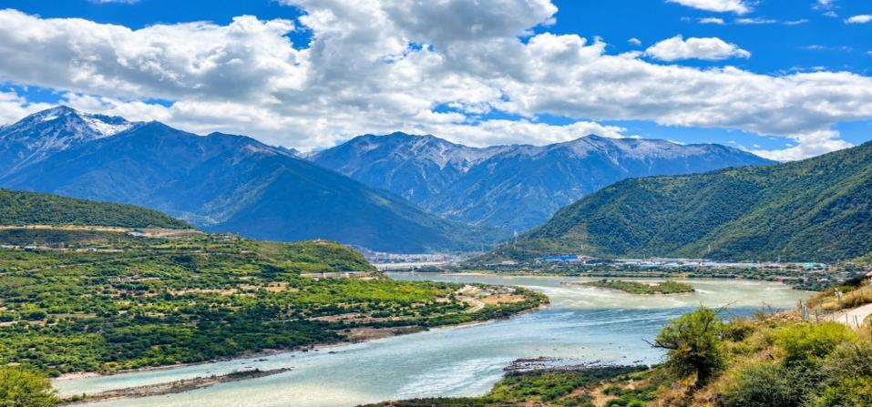

และนำท่านสู่ ช่องเขากังบาลา เป็นจุดชมวิวบนเส้นทางท่องเที่ยวทิเบตที่มีทัศนียภาพโดดเด่นของ ภูเขาสูงและทะเลสาบบนที่ราบสูง โดยเป็นหนึ่งในจุดชมวิวสำคัญระหว่างเส้นทาง ลาซา – ทะเลสาบยัมดรก
นำท่านชม ทะเลสาบยัมดรก (รวมค่าถ่ายคลิปโดรน) 1 ใน 3 ทะเลสาบศักดิ์สิทธิ์ของทิเบตตั้งอยู่ในอำเภอล่างขาจื่อ เมืองซานหนาน ของเขตปกครองตนเองทิเบต ทางตะวันตกเฉียงใต้ของประเทศจีน ซึ่งว่ากันว่าก่อตัวขึ้นเมื่อประมาณ 400 ล้านปีก่อน เมื่อธารน้ำแข็งไหลมาขวางช่องทางแม่น้ำ และปิดล้อมจนเกิดเป็นทะเลสาบขึ้น ทะเลสาบยัมดรก เป็นทะเลสาบปิดที่ใหญ่ที่สุดทางตอนใต้ในพื้นที่ราบสูงชิงไห่-ทิเบต โดยมีขนาดราว 638 ตารางกิโลเมตร ตั้งอยู่บนความสูง 4,411 เมตรเหนือระดับน้ำทะเล และได้รับการยกย่องว่าเป็น "ต่างหูสีน้ำเงินของพระแม่แห่งสรวงสวรรค์" น้ำในทะเลสาบใสสะอาดจนเห็นกรวดหินด้านล่าง ชาวทิเบตเชื่อว่าน้ำที่นี่ศักดิ์สิทธิ์ มักจะมาวักน้ำล้างหน้าเพื่อความเป็นสิริมงคล
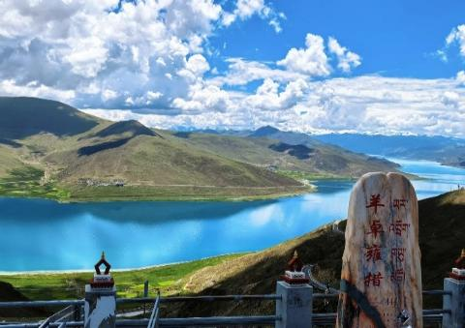
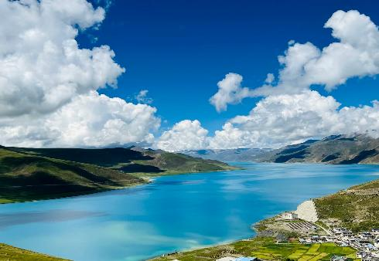

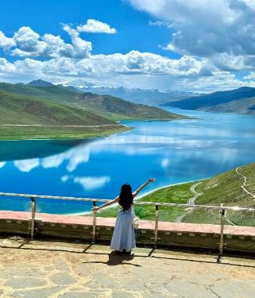
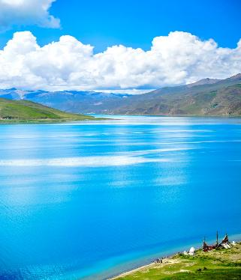
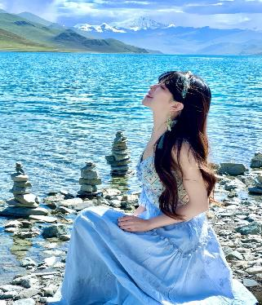

เที่ยง รับประทานอาหารกลางวัน ณ ภัตตาคาร
บ่าย นำท่านเดินทางสู่ ธารน้ำแข็งคาโรลา (ใช้เวลาเดินทางประมาณ 2 ชั่วโมง) ธารน้ำแข็งสีน้ำเงินอายุนับหมื่นปี
ธารน้ำแข็งอันยิ่งใหญ่ที่อยู่บนเส้นทางจาก ทะเลสาบยัมดรก มุ่งหน้าสู่ เจียงจือ โดยมี ปลายลิ้นธารน้ำแข็งทอดตัวลงมาใกล้ถนน จึงสามารถชมธารน้ำแข็งได้อย่างใกล้ชิด สัมผัสบรรยากาศราวกับได้ย้อนกลับไปสู่ยุคน้ำแข็ง เมื่อแสงแดดส่องกระทบผิวน้ำแข็ง จะเห็นเฉด สีน้ำเงินใสอมฟ้าที่สวยงามเป็นพิเศษ อีกทั้งยังมีธงมนต์หลากสีที่เรียงรายอยู่บนภูเขา ตัดกับหน้าผาน้ำแข็งขนาดใหญ่ กลายเป็นภาพที่มีเอกลักษณ์ของทิเบต นอกจากนี้ที่นี่ยังเป็นหนึ่งในสถานที่ถ่ายทำภาพยนตร์จีนเรื่อง (Red River Valley) โดยบริเวณหน้าผายังคงมีร่องรอยบางส่วนจากการถ่ายทำในอดีต เป็นเสมือนร่องรอยแห่งกาลเวลาที่ถูกทิ้งไว้บนธารน้ำแข็ง
หมายเหตุ: **เส้นทางนี้ผ่านพื้นที่ภูเขาสูงเหนือระดับน้ำทะเลโดยประมาณ 4,000-5,200 กว่าเมตร สภาพอากาศจะเบาบางเนื่องจากเป็นที่ราบสูง อาจจะมีอาการแพ้ที่ราบสูงได้ **
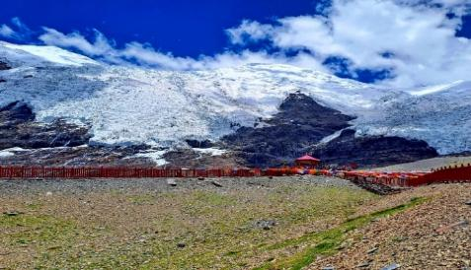
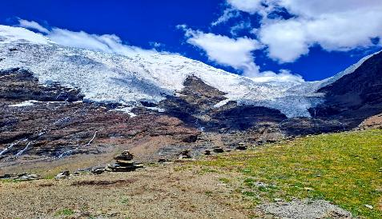
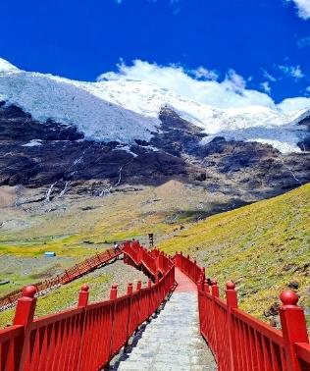
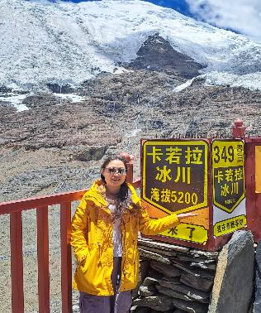
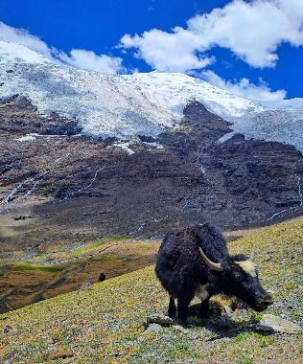

นำท่านเดินทางสู่ เมืองชิกัตเซ่ (ใช้เวลาเดินทางประมาณ 4 ชั่วโมง) หรือที่รู้จักกันในนาม รื่อคาเจ๋อ เป็นเมืองสำคัญของเขตปกครองตนเองทิเบต และเป็นศูนย์กลางด้านวัฒนธรรมและศาสนา
ค่ำ รับประทานอาหารค่ำ ณ ภัตตาคาร
พักที่ MULLENLA ZONE SHIGATSE HOTEL หรือเทียบเท่าระดับ 4
วันที่หก เมืองชิกัตเซ • วัดจาสือหลุนปู้ • ลาซา

เช้า รับประทานอาหารเช้า ณ ห้องอาหารโรงแรม
นำท่านเดินทางสู่ วัดจาสือหลุนปู้ เป็นหนึ่งในวัดพุทธทิเบตที่สำคัญและเป็นศูนย์กลางสำคัญของนิกายเกลุก (Gelug) ภายในวัดมีสถาปัตยกรรมแบบทิเบตอันงดงาม และเป็นสถานที่ประดิษฐานพระพุทธรูปและสิ่งศักดิ์สิทธิ์ นำท่านชมสัมผัสความงดงามของ อาคารสีขาวและแดงที่ตั้งเรียงลดหลั่นตามเนินเขา พร้อมเรียนรู้เรื่องราวทางศาสนาและวัฒนธรรมของทิเบต ท่ามกลางบรรยากาศอันสงบและศรัทธาที่สืบทอดมายาวนาน
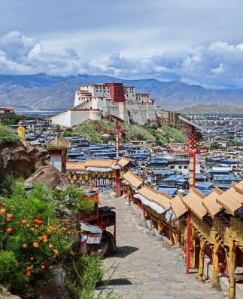
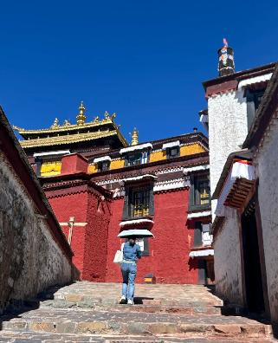
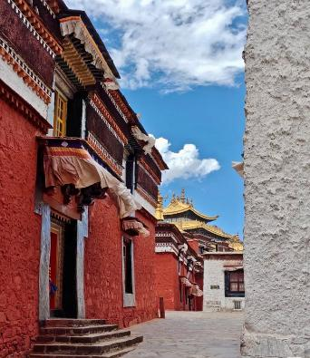

เที่ยง รับประทานอาหารกลางวัน ณ ภัตตาคาร
บ่าย นำท่านเดินทางกลับสู่ ลาซา (ใช้เวลาเดินทางประมาณ 4 ชั่วโมง) เมืองหลวงของเขตปกครองตนเองทิเบต โดยตั้งอยู่ห่างจากตัวเมืองไปทางตะวันตกเฉียงใต้ราว 62 กิโลเมตร ตัวสนามบินตั้งอยู่ที่ระดับความสูง 3,570 เมตรเหนือระดับน้ำทะเล ทำให้สนามบินแห่งนี้เป็นท่าอากาศยานที่อยู่สูงเป็นอันดับ 12 ของโลก
ค่ำ รับประทานอาหารค่ำ เมนู…ปิ้งย่างเกาหลี
พักที่ LHASA JIMY HOTEL หรือเทียบเท่าระดับ 4
วันที่เจ็ด ลาซา • ศูนย์วัฒนธรรมและภูมิปัญญาดั้งเดิมชาวทิเบต • กิจกรรมวาดภาพถังข่า • ถ่ายคลิปโดรนหน้าพระราชวังโปตาลา (พิเศษฟรี..กาแฟ+ขนมท่านละ 1 ชุด) • ฐานสร้างสรรค์วัฒนธรรมลาซา

เช้า รับประทานอาหารเช้า ณ ห้องอาหารโรงแรม
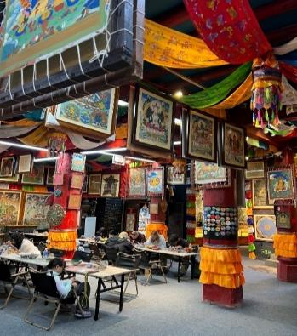
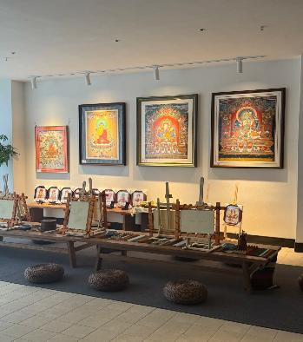
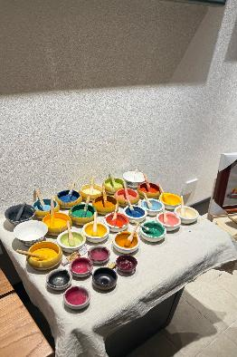
นำท่านเดินทางสู่ ศูนย์วัฒนธรรมและภูมิปัญญาดั้งเดิมชาวทิเบต เปิดประสบการณ์สัมผัสวัฒนธรรมและภูมิปัญญาดั้งเดิมของชาวทิเบต ให้ท่านได้ทำ กิจกรรมวาดภาพถังข่า ศิลปะภาพวาดแบบดั้งเดิมของทิเบต ให้ท่านได้เรียรู้โดยช่างผู้เชี่ยวชาญจะอธิบายถึงความหมายและคุณค่าทางวัฒนธรรม รวมถึงความหมายของสี เช่น สีแดงสื่อถึงพลังชีวิต และสีน้ำเงินสื่อถึงท้องฟ้า สัมผัสความประณีตของงานช่างและเรียนรู้แนวคิดทางวัฒนธรรมที่อยู่เบื้องหลังศิลปะทิเบต

เที่ยง รับประทานอาหารกลางวัน ณ ภัตตาคาร
บ่าย นำท่าน ถ่ายคลิปโดรนหน้าพระราชวังโปตาลา (พิเศษฟรี..กาแฟ+ขนมท่านละ 1 ชุด) ถ่ายคลิปสั้นในคอนเซ็ปต์พื้นเมือง พร้อมรับวิดีโอสั้นตัดต่อความยาว 15 วินาที
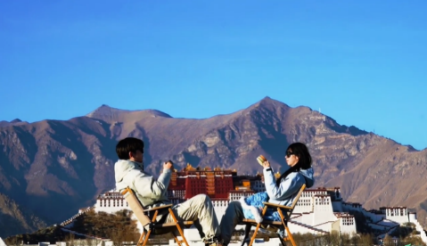
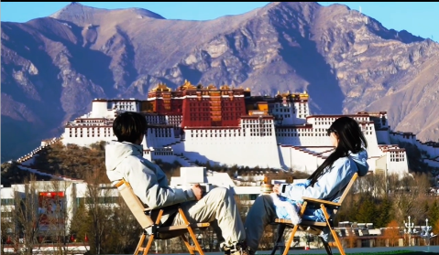

จากนั้นนำท่านสู่ ฐานสร้างสรรค์วัฒนธรรมลาซา แหล่งรวมงานสร้างสรรค์และวัฒนธรรมทิเบตร่วมสมัย อีกหนึ่งจุดเช็กอินยอดนิยมของลาซา เหมาะสำหรับถ่ายรูปและสัมผัสบรรยากาศศิลปะท้องถิ่น
ค่ำ รับประทานอาหารค่ำ ณ ภัตตาคาร
พักที่ LHASA JIMY HOTEL หรือเทียบเท่าระดับ 4
วันที่แปด ลาซา • วัดเทพเจ้าแห่งโชคลาภ • ลาซา • กวางเจา (CZ3464:13.25-19.15) • กวางเจา • กรุงเทพฯ
(สนามบินสุวรรณภูมิ) (CZ3035:23.00-01.05+1)

เช้า รับประทานอาหารเช้า ณ ห้องอาหารโรงแรม
นำท่านเดินทางสู่ วัดเทพเจ้าแห่งโชคลาภ หรือว่า วัดจาซี วัดสำคัญในเมืองลาซา สถานที่ศักดิ์สิทธิ์ที่ชาวทิเบตให้ความเคารพศรัทธา และมีชื่อเสียงด้านการสักการะขอพรเรื่อง โชคลาภและความมั่งคั่ง
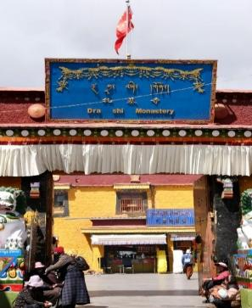
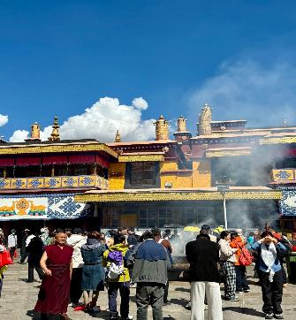
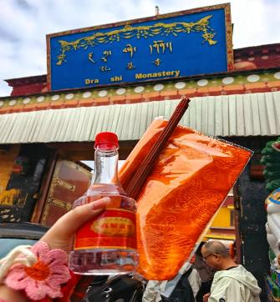

อาหารเที่ยง บริการ SET BOX ท่านละ 1 ชุด
สมควรแก่เวลา กรุณาตรวจเช็คสัมภาระให้เรียบร้อย เพื่อเตรียมตัวเดินทางสู่สนามบินเพื่อกลับกรุงเทพฯ
13.25 น. เหินฟ้าสู่ กวางเจา โดยสายการบิน CHINA SOUTHERN AIRLINE เที่ยวบินที่ CZ3464

(บริการอาหารและเครื่องดื่มบนเครื่อง)

**การบริการอาหารและเครื่องดื่มบนเครื่องบิน เป็นบริการของสายการบิน ทั้งนี้อาจจะมีการเปลี่ยนแปลงได้ขึ้นอยู่กับนโยบายของสายการบิน โดยไม่ต้องเเจ้งให้ทราบล่วงหน้า**
19.15 น. เดินทางถึง สนามบินไป่หวิน เมืองกวางเจา เมืองหลวงของมณฑลกวางตุ้ง ซึ่งเป็นเมืองใหญ่ที่เติบโตอย่างรวดเร็วจากธุรกิจการค้า นอกจากนี้ยังมีอาหารและภาษาที่เป็นเอกลักษณ์ของมณฑลนี้
23.00 น. เหินฟ้าสู่ กรุงเทพฯ (สนามบินสุวรรณภูมิ) โดยสายการบิน CHINA SOUTHERN AIRLINE เที่ยวบินที่ CZ3035

(บริการอาหารและเครื่องดื่มบนเครื่อง)

**การบริการอาหารและเครื่องดื่มบนเครื่องบิน เป็นบริการของสายการบิน ทั้งนี้อาจจะมีการเปลี่ยนแปลงได้ขึ้นอยู่กับนโยบายของสายการบิน โดยไม่ต้องเเจ้งให้ทราบล่วงหน้า**
01.05 น.+1 ถึง กรุงเทพฯ (สนามบินสุวรรณภูมิ) โดยสวัสดิภาพ พร้อมความประทับใจ......... ☺ ☺ ☺ ☺
********ขอบคุณทุกท่านที่ใช้บริการ********
☺ ☺ ☺ ☺ ซื่อสัตย์ จริงใจ ห่วงใย เน้นบริการ คืองานของเรา ☺ ☺ ☺ ☺

**หมายเหตุ: โปรแกรมและราคาสามารถเปลี่ยนแปลงได้ตามความเหมาะสมโดยไม่ต้องแจ้งให้ทราบล่วงหน้าทางบริษัทฯ จะถือผลประโยชน์ของลูกค้าเป็นสำคัญ**

***ในกรณีที่ลูกค้าต้องออกตั๋วโดยสารภายในประเทศ (เครื่องบิน ,รถทัวร์ ,รถไฟ) กรุณาติดต่อเจ้าหน้าที่ของบริษัทฯ เพื่อเช็คว่ากรุ๊ปมีการคอนเฟิร์มเดินทางก่อนทุกครั้ง เนื่องจากสายการบินอาจมีการปรับเปลี่ยนไฟล์ทบิน หรือเวลาบิน โดยไม่ได้แจ้งให้ทราบล่วงหน้า ทางบริษัทฯ จะไม่รับผิดชอบใด ๆ ในกรณี ถ้าท่านออกตั๋วภายในโดยไม่แจ้งให้ทราบและหากไฟล์ทบินมีการปรับเปลี่ยนเวลาบิน เพราะถือว่าท่านยอมรับในเงื่อนไขดังกล่าว***

